**Trabajo Practico 2 – GIT**



**Alumno: Patricio Sussini Guanziroli**

**Materia: Programación 1**

**Profesor: Bruselario, Sebastián**

**Tutora: Gubiotti, Florencia**

**Índice de Actividades:**

1. Contestar las siguientes preguntas utilizando las guías y documentación proporcionada (Desarrollar las respuestas) :
2. ¿Qué es GitHub?
3. ¿Cómo crear un repositorio en GitHub?
4. ¿Cómo crear una rama en Git?
5. ¿Cómo cambiar a una rama en Git?
6. ¿Cómo fusionar ramas en Git?
7. ¿Cómo crear un commit en Git?
8. ¿Cómo enviar un commit a GitHub?
9. ¿Qué es un repositorio remoto?
10. ¿Cómo agregar un repositorio remoto a Git?
11. ¿Cómo empujar cambios a un repositorio remoto?
12. ¿Cómo tirar de cambios de un repositorio remoto?
13. ¿Qué es un fork de repositorio?
14. ¿Cómo crear un fork de un repositorio?
15. ¿Cómo enviar una solicitud de extracción (pull request) a un repositorio?
16. ¿Cómo aceptar una solicitud de extracción?
17. ¿Qué es un etiqueta en Git?
18. ¿Cómo crear una etiqueta en Git?
19. ¿Cómo enviar una etiqueta a GitHub?
20. ¿Qué es un historial de Git?
21. ¿Cómo ver el historial de Git?
22. ¿Cómo buscar en el historial de Git?
23. ¿Cómo borrar el historial de Git?
24. ¿Qué es un repositorio privado en GitHub?
25. ¿Cómo crear un repositorio privado en GitHub?
26. ¿Cómo invitar a alguien a un repositorio privado en GitHub?
27. ¿Qué es un repositorio público en GitHub?
28. ¿Cómo crear un repositorio público en GitHub?
29. ¿Cómo compartir un repositorio público en GitHub?
30. Realizar actividad en GitHub.
31. Realizar otra actividad en GitHub.

**a. ¿Qué es GitHub?**  
Es una plataforma de alojamiento de código que permite control de versiones y colaboración con Git.

**b. ¿Cómo crear un repositorio en GitHub?**

1. Iniciar sesión en GitHub.
2. Ir a "Repositories" y hacer clic en "New".
3. Completar nombre, visibilidad y hacer clic en "Create repository".

**c. ¿Cómo crear una rama en Git?**  
git branch nombre_rama

**d. ¿Cómo cambiar a una rama en Git?**  
git checkout nombre_rama o git switch nombre_rama

**e. ¿Cómo fusionar ramas en Git?**

1. Cambiar a la rama principal: git checkout main
2. Ejecutar: git merge nombre_rama

**f. ¿Cómo crear un commit en Git?**

1. Agregar cambios: git add .
2. Confirmar cambios: git commit -m "Mensaje"

**g. ¿Cómo enviar un commit a GitHub?**  
git push origin + nombre de la rama

**h. ¿Que es un repositorio remoto?**  
Es una versión alojada en la nube de un repositorio local.

**i. ¿Cómo agregar un repositorio remoto a Git?**  
git remote add origin URL_del_repositorio

**j. ¿Cómo empujar cambios a un repositorio remoto?**  
git push origin nombre_rama

**k. ¿Cómo tirar de cambios de un repositorio remoto?**  
git pull origin nombre_rama

**l. ¿Qué es un fork de repositorio?**  
Es una copia de un repositorio en una cuenta propia para hacer cambios sin afectar el original.

**m. ¿Cómo crear un fork de un repositorio?**

1. Ir al repositorio en GitHub.
2. Hacer clic en "Fork".

**n. ¿Cómo enviar una solicitud de extracción (pull request) a un repositorio?**

1. Subir cambios a la rama en el fork.
2. Ir a "Pull Requests" y crear una nueva.

**o. ¿Cómo aceptar una solicitud de extracción?**

1. Revisar el PR en GitHub.
2. Hacer clic en "Merge Pull Request".

**p. ¿Qué es una etiqueta en Git?**  
Es un marcador en el historial de Git usado para versiones.

**q. ¿Cómo crear una etiqueta en Git?**  
git tag -a v1.0 -m "Versión 1.0"

**r. ¿Cómo enviar una etiqueta a GitHub?**  
git push origin v1.0

**s. ¿Qué es un historial de Git?**  
Es el registro de cambios realizados en un repositorio.

**t. ¿Cómo ver el historial de Git?**  
git log

**u. ¿Cómo buscar en el historial de Git?**  
git log --grep="palabra_clave"

**v. ¿Cómo borrar el historial de Git?**  
No se puede borrar, pero se puede resetear con git rebase o git reset.

**w. ¿Qué es un repositorio privado en GitHub?**  
Un repositorio accesible solo para usuarios autorizados.

**x. ¿Cómo crear un repositorio privado en GitHub?**

1. Crear un nuevo repositorio.
2. Seleccionar "Private" antes de crearlo.

**y. ¿Cómo invitar a alguien a un repositorio privado en GitHub?**

1. Ir a "Settings" luego "Manage access".
2. Hacer clic en "Invite a collaborator".

**z. ¿Qué es un repositorio público en GitHub?**  
Un repositorio accesible para cualquier usuario.

**aa. ¿Cómo crear un repositorio público en GitHub?**

1. Crear un nuevo repositorio.
2. Seleccionar "Public" antes de crearlo.

**bb. ¿Cómo compartir un repositorio público en GitHub?**  
Compartiendo la URL del repositorio.

**Actividad 2 con GitHub:**

* Creo un repo, le doy nombre, elijo que sea público y lo inicializo con un archivo.

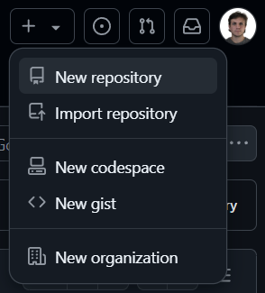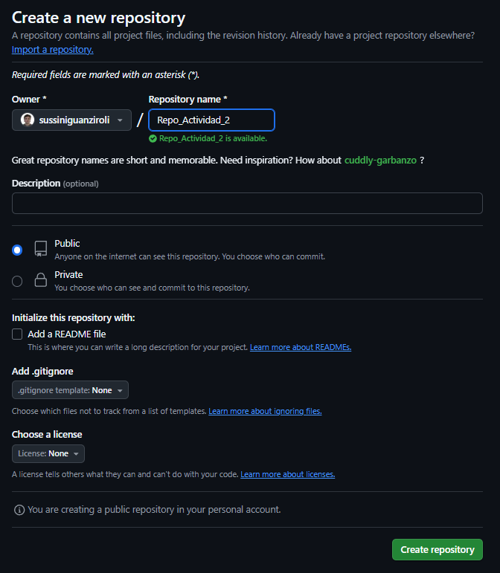 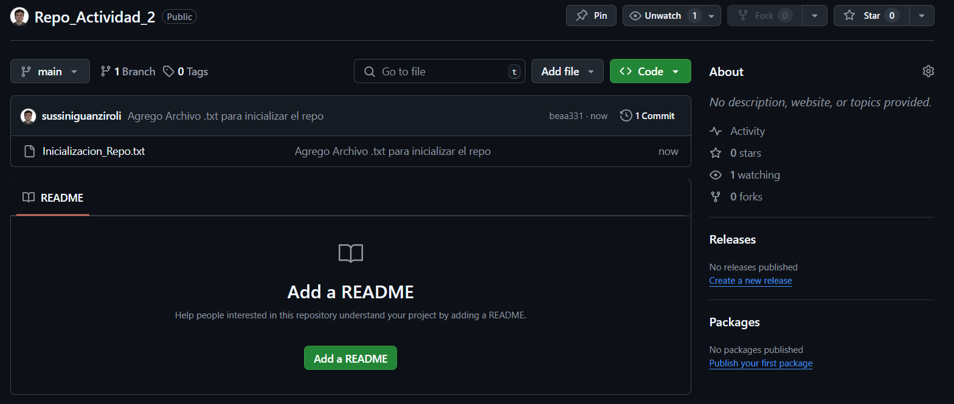

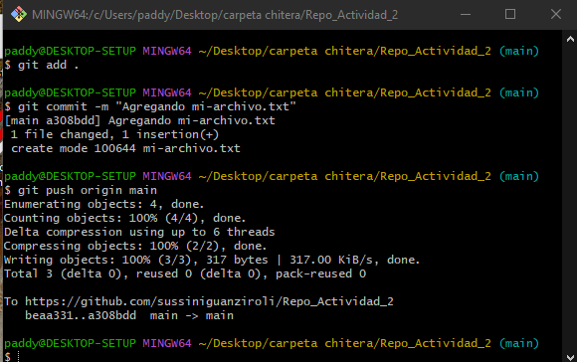 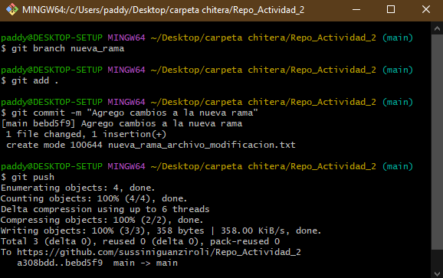 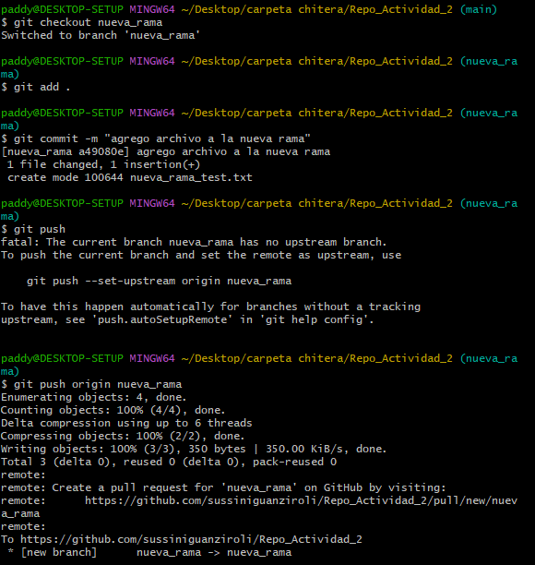

Actividad 3 con GitHub:

Creo el repo y le asigno ese nombre.

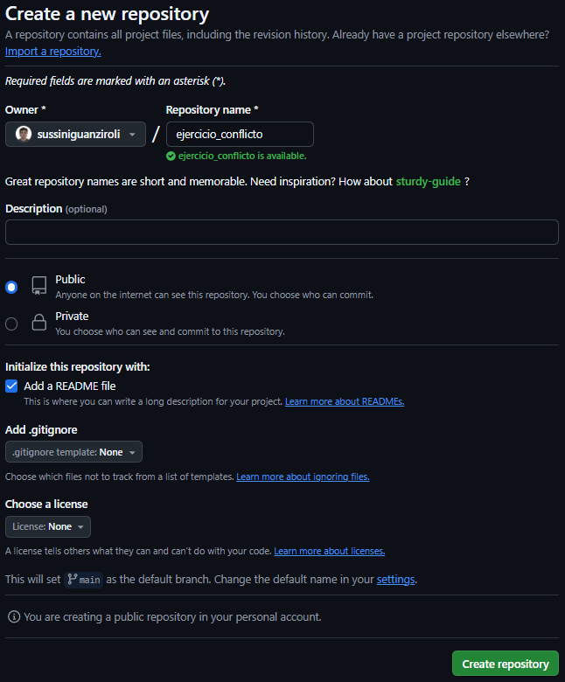

Clono dicho repo en mi escritorio:

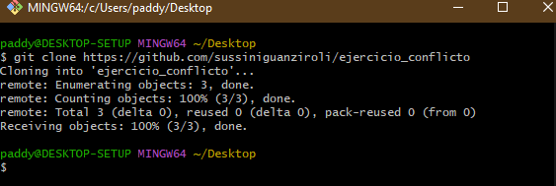

Agrego la rama feature_branch y creo un conflicto a propósito.

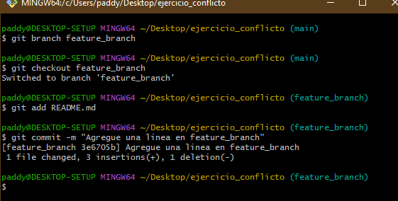

Ahora vuelvo a main y creo más conflicto a propósito en esa rama.

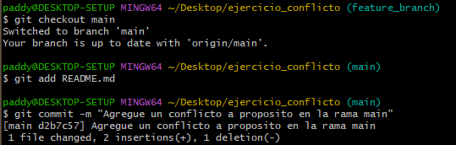

No me deja hacer merge de main con f._branch por el conflicto generado a propósito.

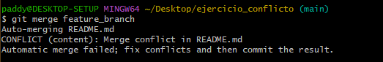

Nueva vista el archivo README.md 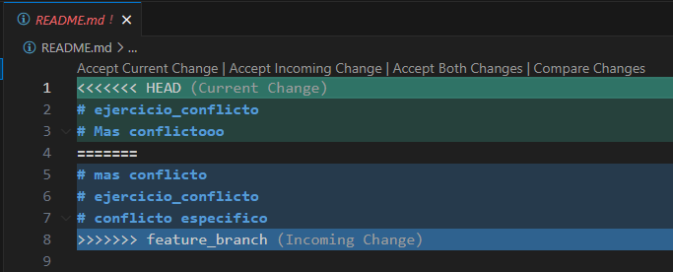

Soluciono los conflictos moviendo algún markdown mas abajo usando otras líneas.

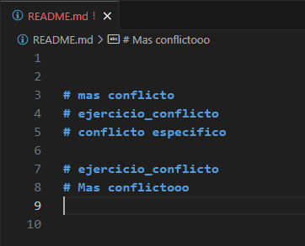

Termino con el commit y fusiono las ramas, concluyendo el ejercicio.

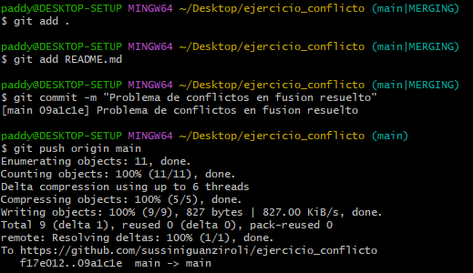

Subo también la rama de características.

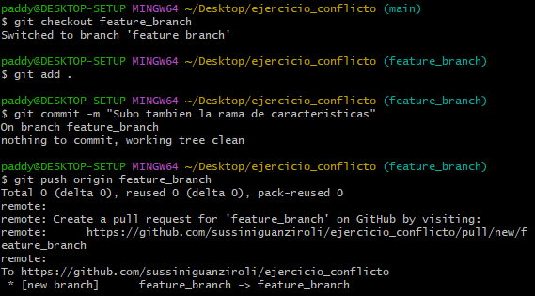

Queda registrado en GitHub el conflicto resuelto.

